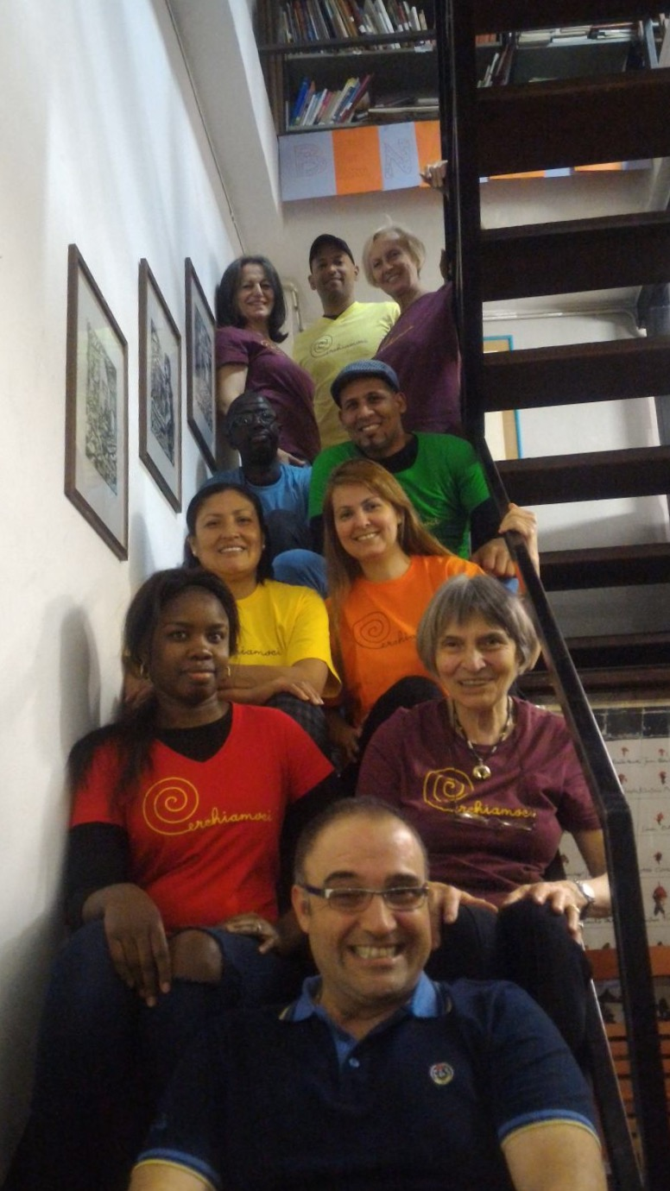

Progetto CERCHIAMOCI

Report finale

a cura di Marilena Vimercati

INDICE

L’avvio del progetto | Pag. 3
La promozione del progetto | Pag. 3
I corsi di italiano L2  Presso la sede centrale  Presso la scuola delle mamme | Pag. 4
Lo sportello di ascolto della Parrocchia S. Stefano | Pag. 6
Il laboratorio teatrale | Pag. 6
Il laboratorio di creazioni sartoriali | Pag. 7
I laboratori di narrazione  La formazione dei volontari  I percorsi laboratoriali  I partecipanti  Metodologie e strumenti  “Mi sento albero nella mia città” | Pag. 8
Valutazione del progetto  Coerenza tra le attività preventivate e realizzate  Costi e benefici derivanti dal progetto  Le ore di volontariato per il progetto | Pag.14

Come da progetto presentato, alcune azioni sono state rivolte specificatamente ai migranti e sono tipiche delle realtà aderenti al progetto Cerchiamoci, altre due azioni invece hanno avuto come destinatari sia migranti che cittadini sestesi: in un caso si tratta della realizzazione di laboratori di narrazione finalizzati a cogliere i diversi sguardi sulla città in cui gli uni e gli altri vivono; nell’altro caso dello Sportello di ascolto i cui utenti sono sia migranti che italiani.

L’avvio del progetto

Appena ricevuta la comunicazione dell’approvazione del progetto è stata convocata una prima riunione di tutti i partner allo scopo di condividere le modalità di attuazione e i tempi, nella quale sono stati consegnati i seguenti materiali:
- una scheda per ciascun partner in cui sono state esplicitate le azioni attribuite, i tempi, gli strumenti per la gestione, le collaborazioni con altri partner e il n. di ore da retribuire e quelle di volontariato;
- un timesheet individuale da compilare per documentare le attività svolte per il progetto;
- un registro per ogni azione (presenza corsisti corsi italiano L2, presenza partecipanti ai laboratori teatrali e di creazione sartoriali, registro per utenti sportello di ascolto)
- un foglio firme per gli incontri tra gli operatori.
E’ stato anche realizzato uno spazio nel cloud finalizzato a condividere gli strumenti di cui sopra e materiali relativi al progetto via via prodotti.

La promozione del progetto

Si tratta di un’attività che ha accompagnato per tutto il periodo lo svolgersi del progetto.
Per prima cosa è stato realizzato un depliant che ciascun partner ha distribuito nel proprio circuito. (Cfr all. Volantino_Cerchiamoci)

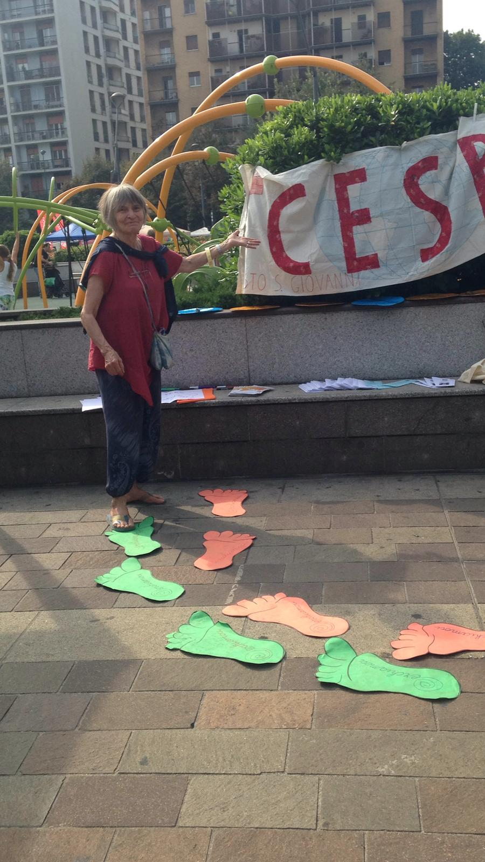 | Sono state poi commissionate t-shirt con il logo del progetto che sono state messe a disposizione della cittadinanza in varie occasioni (feste di associazioni presenti sul territorio, eventi organizzati dai partner, cene per la raccolta fondi).  Le t-shirt sono ben visibili nell’immagine di copertina del presente report.  Per la partecipazione a due grandi eventi (19 maggio e 22 settembre 2018) sul territorio, organizzati dalla Casa delle associazioni cui hanno aderito alcuni partner del progetto, sono state realizzate grandi orme in cartone con il logo del progetto che, poste per terra, facevano da collegamento tra le postazioni dei partner del progetto facilitando così il pubblico nel percorso.  (La foto a fianco riportata è stata scattata nel secondo evento)

Sul sito “Il faro di Sesto” sono state pubblicate interviste sul progetto e diffuse le informazioni sul libro realizzato sull’esperienza dei laboratori di narrazione.
Anche lo spettacolo teatrale “Il bugiardo” messo in scena presso il salone Pozzi della Parrocchia di S. Stefano è stata un’occasione di promozione del progetto.
A metà progetto è stato diffuso un comunicato stampa di aggiornamento. (Cfr. All. Comunicato_stampa)

I corsi di italiano L2 presso il CESPI

Sono stati realizzati in tutto 16 corsi: 11 presso la sede centrale (5 in orario mattutino e 6 in orario serale) e 5 presso la scuola delle mamme che hanno visto la partecipazione di 251 persone, un numero di gran lunga superiore a quello previsto in fase di progettazione.

I corsi della sede centrale

Si è compiuto nel 2019 un decennio di attività del CESPI come promotore di corsi di italiano L2 per stranieri. Come tradizione si tratta di una proposta priva delle barriere presenti nella proposta di altre realtà (numero chiuso, esclusione di irregolari, costi sensibili).

Presso la sede centrale la disponibilità di una LIM, primo acquisto coi finanziamenti del progetto Cerchiamoci, ha consentito ai docenti interessati di utilizzare approcci innovativi alla didattica della lingua.

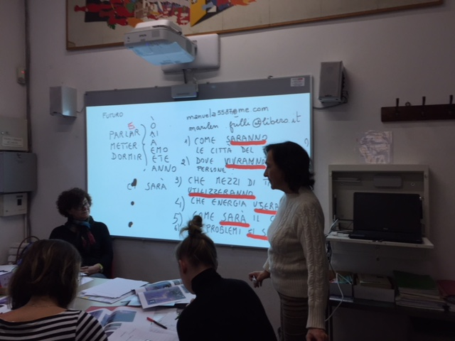 | 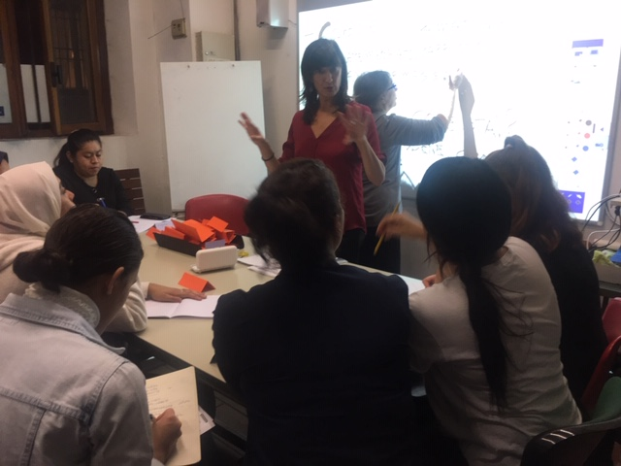

Con qualche avvicendamento tra i suoi componenti il gruppo di volontari che si dedicano all'insegnamento si è confermato nel numero di 19, per la maggioranza insegnanti in pensione - alcuni in possesso di certificazione DITALS (Didattica dell’italiano per Stranieri) rilasciata dall’Università di Siena – ma anche persone provenienti da esperienze professionali diverse.

Per quanto concerne i corsisti, in tutto 176, si è registrato un aumento di coloro che provengono dai paesi Africani, (49%) con il 71% di essi che proviene dall’Egitto, pochi da Marocco, Eritrea, Nigeria, Costa d’Avorio. Il secondo paese è l’America Latina (33%) con prevalenza del Perù (50%). Il 10% dei corsisti proviene dall’Europa dell’est, un terzo dei quali dall’Ucraina; e solo l’8% dall’Asia.

Le presenze dei corsisti sono state registrate regolarmente nonostante le difficoltà organizzative legate al fatto che su un medesimo corso ruotano più docenti. Il coordinatore dei corsi periodicamente ha inviato a tutti i docenti un quadro di sintesi relativamente alla frequenza.

Come negli anni precedenti la frequenza regolare alle lezioni è risultata elevata nel primo trimestre e in leggero calo nei mesi successivi. Agli allievi assidui, e che ne hanno fatto richiesta, è stato rilasciato un attestato di frequenza in cui è stato esplicitato il livello di competenza, in base al QCER (Quadro Comune Europeo di riferimento per le lingue).

Grazie alla convenzione tra il CESPI e il CPIA 2 Milano, che ha la sede principale a Cinisello Balsamo, ma ha anche una sede anche a Sesto S. Giovanni, 9 studenti interessati hanno superato l’esame per l’ottenimento della certificazione di livello A2.

I corsi presso la scuola delle mamme

Quest'anno si sono iscritte ai corsi 75 donne, per il 92% egiziane (sia di religione musulmana che copta), il rimanente 8% proviene da Marocco, Albania, Cina.
Data l'esperienza degli anni precedenti, si è deciso di formare classi con un numero massimo di 15 persone e di mantenere una “lista di attesa”, grazie alla quale alcune sono rientrate successivamente quando le prime iscritte hanno lasciato. Si sono formati inizialmente quattro gruppi in base al livello di competenza linguistica: il gruppo delle analfabete, due gruppi di livello A1 (tutte arabofone, tranne una ispanofona e una cinese); quello di livello A2 iniziale (tutte arabofone) e quello di livello di rafforzamento A2 per donne già in possesso della certificazione A2 rilasciata dal CPIA 2 Milano.
La frequenza, nel corso dell'anno, ha avuto momenti di calo, poi si è assestata nella seconda parte dell'anno; più fluttuante la presenza nel gruppo del livello A2 avanzato, a causa della mancanza di un preciso obiettivo motivante: . Il gruppo delle analfabete inizialmente costituito da 8 donne, è aumentato di numero fino a una frequenza massima di 12 donne.
Le mamme che hanno sostenuto gli esami sono state 12 per il livello A1 e 23 per il livello A2; quest’ultimo certificato dal CPIA 2 Milano.
Il gruppo delle analfabete si è venuto via via accrescendo fino a raggiungere 12 iscritte, gli altri gruppi si sono attestati sulla quindicina di iscritti.
Per quanto riguarda gli spazi sono stati utilizzati i locali dell’oratorio adibiti a catechismo e liberi al mattino, messi a disposizione dal parroco Don Carlo Confalonieri della Parrocchia S. Giovanni Battista, cui è stato riconosciuto un rimborso spese per il riscaldamento delle aule nell’ambito del Progetto Cerchiamoci.
Dodici sono state le insegnanti coinvolte. Fondamentale è stata la collaborazione di una ventina di volontarie che si sono alternate per la gestione dei/delle bambini/e da zero a 3 anni. Le baby sitter si sono ritrovate anche in autonomia, così come le insegnanti, per discutere dei problemi attinenti la gestione dei piccoli. La maggioranza delle riunioni sono state comuni.
La frequenza, nel corso dell'anno, ha avuto momenti di calo, più fluttuante la presenza nel gruppo del livello A2 avanzato, a causa della mancanza di un preciso obiettivo motivante per loro una volta acquisita la certificazione A2. Col rischio che, se la lingua non viene esercitata nei diversi contesti della quotidianità e sostenuta con le lezioni, le competenze acquisite si perdono pian piano, sia nella produzione orale che scritta.

Sia i corsi della sede centrale che quelli della scuola delle mamme si caratterizzano per i legami con le realtà del territorio con cui il Cespi è in rete: sono stati infatti realizzate visite alla Fondazione Campari per il suo museo dedicato a De Pero, alla bottega equo-solidale di Sconfinando; sono stati realizzati incontri con le operatrici del Consultorio e dell’Associazione Da donna a donna per problemi specifici, e anche momenti di aggregazione condividendo aspetti delle varie culture, come nel caso della cena etnica autogestita.
E’ stata attivata una collaborazione con la Cooperativa Farsi prossimo per il caso di una donna eritrea, giunta in Italia da un campo profughi grazie a un corridoio umanitario. Un'altra collaborazione fruttuosa si è instaurata con il progetto Auser Nonni di comunità e con le cooperative sociali del territorio sestese, La grande casa e Lotta contro l'emarginazione.
E’ importante per tutti i migranti che frequentano i corsi, ma soprattutto per le donne, avere opportunità di nuovi ambiti di integrazione. La frequentazione reciproca tra associazioni ha anche prodotto come risultato che alcune operatrici delle cooperative abbiano dato la loro disponibilità come educatrici presso la scuola delle mamme occupandosi dei bimbi mentre le donne fanno lezione.
I registri dei corsi e delle presenze dei docenti (+ educatrici per la scuola delle mamme) sono archiviati presso il Cespi.

Lo sportello di ascolto presso la Parrocchia di S. Stefano

Nel periodo maggio 2018 – ottobre 2019, 139 persone si sono rivolte allo Sportello, anche più di una volta, per diverse motivazioni.
Nel 60% dei casi la motivazione è la ricerca del lavoro e di questi il 50% è stato indirizzato verso lo sportello orientamento lavoro allo scopo di rivisitare con loro il Curriculum Vitae, se già esistente, o redigerlo ex novo. Successivamente sono stati forniti annunci di lavoro specifici a seconda delle esperienze pregresse di ciascuno.
Per gli utenti appartenenti alla categoria delle badanti/colf si è provveduto all'inserimento nella "lista badanti" che viene fornita a privati che si presentano allo sportello richiedendo una figura professionale in questo ambito.
Pochissime persone hanno manifestato un bisogno legato all’emergenza abitativa: la risposta dello sportello è stata principalmente la messa in contatto con associazioni e strutture, presenti sul territorio milanese, in grado di fornire ospitalità; 2 utenti hanno potuto usufruire dell’ospitalità nelle strutture della Caritas della Parrocchia Santo Stefano nell’ambito di uno specifico progetto di accoglienza. Con le 8 persone già ospiti nell’ambito del progetto Accoglienza sono stati fatti colloqui di verifica dell’andamento degli obiettivi del progetto stesso.
Il 25% delle persone si è rivolta allo sportello chiedendo un aiuto economico disponendo di un reddito insufficiente. In questo caso le risposte date si sono articolate su tre fronti:
- un primo aiuto progettuale/economico diretto;
- la messa in contatto dell'utente con l'associazione San Vincenzo, allo scopo di fornire pacco viveri e aiuto nel pagamento delle utenze;
- un contatto con il Siloe - Servizi Integrati Lavoro Orientamento Educazione – della Caritas milanese milanese, che si è occupato del finanziamento di progetti specifici.
Le tre persone che hanno richiesto assistenza legale sono state indirizzate a una professionista, che collabora con lo Sportello in veste di volontaria.
Anche le tre persone che avevano bisogno di prestazioni mediche sono state rinviate ai progetti patrocinati dal Siloe.
Relativamente alla provenienza delle persone che si sono rivolte allo sportello di ascolto è interessante notare come in quasi la metà dei casi si tratta di italiani (47%), il rimanente proviene dall’Europa dell’Est 24%, Sud America 17%, Africa 11% e infine Asia 3%.
La provenienza di coloro che hanno usufruito anche di un colloquio di orientamento per il lavoro o per il progetto Accoglienza è: Italia 58%, Africa 13%, Sud America 13%, Est Europeo 11% e infine Asia 5%.

I fogli firme dei colloqui realizzati sono archiviati presso il Cespi.

Il laboratorio teatrale

Il laboratorio ha lavorato per costituire un gruppo di persone, di ogni età, cultura e provenienza disponibili ad esprimersi anche con linguaggio del corpo, a conoscere e migliorare la propria capacità espressiva e creativa.
Queste le tematiche oggetto del laboratorio:

Il corpo - il movimento - La coordinazione

L’energia - la presenza – gli altri

Il cerchio – lo spazio – il gruppo

L’ascolto – la voce – il suono

Il dialogo – il racconto – la memoria
La danza primitiva - creativa

Gli incontri, a cadenza settimanale, si sono svolti nel periodo da 6 dicembre 1918 al 20 giugno 2019 e si sono conclusi con una lezione aperta e un flash mob all'interno del Festival della biodiversità tenutosi al Parco nord il 22 settembre 2019, anche se in quella occasione non è stato possibile presentare il lavoro di video e foto per mancanza di spazi e possibilità di allestimento.
Hanno partecipato al laboratorio persone di diversa provenienza, soprattutto dal continente africano (Tunisia, Egitto, Marocco, Eritrea, Etiopia) e Sudamericana (Perù, Brasile, Venezuela).
La frequenza agli incontri purtroppo non è stata molto regolare: inizialmente il gruppo era numeroso, ma poi si è attestato su 5-8 partecipanti.
Nel primo gruppo di incontri dedicati soprattutto ai linguaggi teatrali quali corpo, movimento, spazio, dialogo, si sono avuti discreti risultati come affronto di parole, memorie, ascolto e dialogo utilizzando varie tecniche di narrazione orale, scrittura, segno e movimento nello spazio.
La seconda proposta relativa alla danza creativa, declinata come un’occasione di scambio interculturale fra modi di intendere e ascoltare e vivere la musica, il ritmo, la danza e, in generale, basato sulla comunicazione non verbale, è stato svolto in un periodo di massima discontinuità delle presenze. Tuttavia anche in queste condizioni meno favorevoli, il percorso ha portato risultati positivi in termini di scambio culturale, integrazione e in generale ha favorito il benessere psicofisico dei partecipanti.

E’ stato prodotto un docu-film sull’esperienza.

I fogli firme degli incontri del laboratorio teatrale sono archiviati presso il Cespi.

Il laboratorio di creazioni sartoriali “Fili & Fantasie”

Il laboratorio è iniziato a novembre 2018 e si è concluso a ottobre 2019, in occasione della festa dei 20 anni dell’Associazione dove sono stati messi in mostra alcuni dei manufatti realizzati. La partecipazione media è stata di 12 – 15 donne per ogni incontro, tutti i mercoledì dalle 9 alle 12,30. Il numero delle partecipanti risulta coerente con la previsione fatta in sede di progettazione.
E’ stato scelto di proporre attività di cucito e maglia, attività manuali che hanno facilitato la partecipazione e il dialogo fino alla fine.
Il laboratorio si è distinto su due livelli ben specifici e intrecciati tra loro:

- il livello delle attività vere e proprie. Sono stati creati due gruppi organizzando tre tavoli per il cucito e un tavolo rotondo per la maglia e l’uncinetto. Per il cucito ciascuna aveva la possibilità di portare da casa lavori da riparare, imparare le varie tecniche per cucire a mano e, molto interessante per loro, è stato poter conoscere e utilizzare la macchina da cucire.
Il tavolo della maglia è servito ad alcune ad avere un approccio iniziale con ferri e punti che le ha portate a realizzare poi dei capi semplici quali sciarpe, cappellini e gilet per bambini. Alcune che già conoscevano invece il lavoro a uncinetto hanno collaborato per aiutare le altre in questa tecnica realizzando centrini, presine, braccialetti.

- il livello delle relazioni. Perle donne è stato molto positivo avere occasioni di incontro con altre migranti e con donne italiane: c’è stato uno scambio di idee, informazioni, discussioni su problematiche comuni e un confronto su abitudini diverse. Autonomamente hanno organizzato delle colazioni collettive portando da casa cibi cucinati da loro.

Il ruolo della persona tecnica e creativa è stato importante perché ha permesso di imparare e realizzare piccoli manufatti con tecniche diverse, spaziando dal cucito alla maglia, al patchwork, utilizzando soprattutto materiali di recupero (tessuto degli ombrelli rotti per fare borse, cravatte per realizzare collane,..). Altresì importante è stato il ruolo delle volontarie, socie dell’Associazione, che hanno supportato le donne nell’imparare l’arte del cucito a mano e a macchina.
Una volontaria si è dedicata, durante le ore del laboratorio, alla cura della bambina di 15 mesi di Marsida, una donna albanese, permettendo così alla mamma di partecipare a tutte le attività proposte.
Sono stati momenti di condivisione e di relazioni estremamente positivi. Al di là delle tecniche manuali insegnate, c’è stato uno scambio reciproco di pensieri e riflessioni; le donne migranti hanno potuto verificare che ci sono donne italiane che condividono del tempo con loro e per loro è servito a iniziare a rompere l’isolamento in cui ancora in parte vivono.
I fogli firme degli incontri del laboratorio sartoriale sono archiviati presso il Cespi.

I laboratori di narrazione

Le ragioni sottostanti la scelta laboratoriale

Sperimentare l’incontro tra la mappa della città e la soggettività dell’individuo permette un nuovo modo di conoscere la città e condividere esperienze, narrazioni tra persone migranti e cittadini/e.

Della città di Sesto S. G. non c'è una sola storia, ce ne sono tante; dipende da chi le racconta, e da chi le ascolta. Di ogni luogo esistono diverse narrazioni che spesso sono parallele, s’incrociano e divergono. I luoghi spesso, rivelano storie che nessuno racconta: quelle vite di chi la città la abita, la rende vitale e la attraversa magari senza lasciare traccia.

I laboratori hanno risposto alla necessità di “porre al centro” le persone siano esse migranti o no, attraverso lo strumento della narrazione, che da sempre è lo strumento che l’uomo utilizza per attribuire significati alle sue esperienze e per dare senso alla propria vita e al mondo in cui vive. Inoltre il contesto di gruppo, come quello dei laboratori attivati, è stato un’occasione di condivisione e scambio delle esperienze grazie anche alla libertà di espressione garantita dall’assenza di giudizio sulle modalità espressive utilizzate.

La formazione dei volontari

Prima di avviare le attività laboratoriali sono stati organizzati tre incontri di approfondimento dell’approccio narrativo rivolto ai volontari disponibili ad approfondire questa metodologia. Ne è risultato un interessante ed emozionante mo-mento di scoperta da parte di ciascuno di “sguardi” diversi sulla città, legati alle esperienze individuali che hanno dato un significato particolare ai luoghi. Il gruppo ha funzionato anche come moltiplicatore dei ricordi: diverse volte si è sentita l’espressione “Anch’io me lo ricordo....” “Era proprio così”. L’obiettivo era provare su di sé l’approccio narrativo e di condividere l’idea del gruppo come risorsa, che arricchisce il singolo grazie all’apporto di visioni diverse della stessa situazione e che non limita l’espressione individuale, ma anzi la potenzia. | 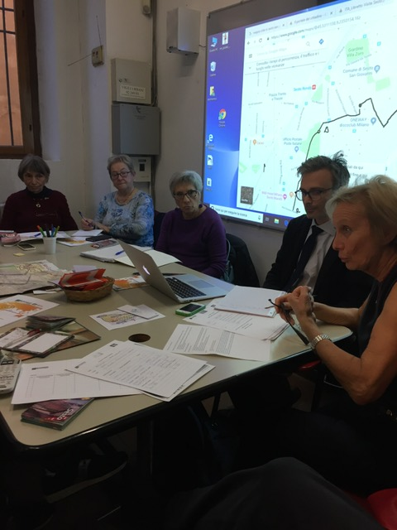

I racconti scritti da alcune persone che li avevano condivisi oralmente durante la formazione sono riportati nell’ultima parte del libro “Mi sento albero nella mia città – Cittadine e cittadini raccontano Sesto” che racconta quanto emerso nei laboratori di narrazione.

I percorsi laboratoriali

Nell’arco temporale da dicembre a maggio 2019 sono stati realizzati 5 laboratori coordinati da due esperti di tecniche narrative: tre presso il Cespi (due nella sede centrale e uno presso la scuola delle mamme) un laboratorio presso l’Associazione Da donna a donna e uno presso lo Sportello di ascolto della Parrocchia S. Stefano.
L’Associazione Sconfinando ha collaborato raccogliendo alcune testimonianza di clienti della Bottega equosolidale, mentre i giovani dell’Associazione Dama hanno messo in musica frammenti delle storie raccolte realizzando un brano che potrà animare momenti di condivisione tra le realtà associative della rete anche dopo la conclusione del progetto Cerchiamoci (così come il libro, i video e le immagini)
I partecipanti
Presso lo Sportello di ascolto della Parrocchia di S. Stefano i partecipanti migranti erano giovani uomini per lo più africani, presso l’Associazione Da donna a donna e presso la scuola delle mamme del Cespi erano giovani donne di provenienza prevalentemente egiziana, tutte con figli. Nei laboratori realizzati presso la sede del Cespi i partecipanti migranti erano sia donne che uomini di varia provenienza: Etiopia, Venezuela, Brasile, Egitto, Ecuador, Eritrea, Perù, Nigeria, Etiopia, Costa d’Avorio, Russia, Serbia.
Questi hanno potuto anche usufruire di occasioni per “narrare col linguaggio del corpo” grazie alla collaborazione con esperti di teatro di Opus Personae, partner del progetto.
Ai sensi dell’Art. 13 del Decreto lgs 30/06/2003 n. 196 tutti i partecipanti hanno rilasciato una liberatoria sull’utilizzo delle loro testimonianze (racconti orali e scritti, disegni, manufatti), alcuni non hanno acconsentito a farsi riprendere con video e fotografie. Tutte le liberatorie sono agli atti presso il Cespi.

Cespi sera  Marilena Vimercati | Cespi mattina  Carlo M. Palermo | Scuola mamme  Marilena Vimercati | Da donna a donna  Marilena Vimercati | Caritas  Marilena Vimercati
5 dicembre 2018  14 migranti + 7 ita  (presente anche Carlo M. Palermo) | 27 febbraio  7 migranti + 2 ita | 4 marzo  8 donne + 2 ita | 20 febbraio  2 migranti + 5 ita | 14 marzo  2 migranti + 5 ita
27 febbraio  10 migranti di cui 3 nuovi+ 2 ita | 8 maggio  7 migranti + 2 ita | 13 marzo  5 donne d cui 2 nuove+ mediatrice culturale + 2 ita | 6 marzo  2 migranti + 9 ita | 4 aprile  2 migranti nuovi + 3 ita
27 marzo  5 migranti + 2 ita |  | 18 marzo  8 donne di cui 4 nuove + mediatrice + 2 ita | 27 marzo  2 migranti + 5 ita | 2 maggio  2 migranti + 2 ita
3 aprile  7 migranti +1 ita |  | 3 aprile  4 donne di cui 1 nuova + 2 ita | 8 maggio  1 migrante + 7 ita | 9 maggio  1 migrante + 2 ita
17 aprile  3 migranti +2 ita |  | 17 aprile  4 donne di cui 1 nuova + 2 ita |  | 23 maggio  1 migrante + 3 ita
15 maggio
3 migranti +1 ita

22 maggio
3 migranti + 2 ita

Metodologie e strumenti

I mezzi utilizzati per raccogliere le storie dei partecipanti sono stati molti: l’espressione corporea, il disegno,

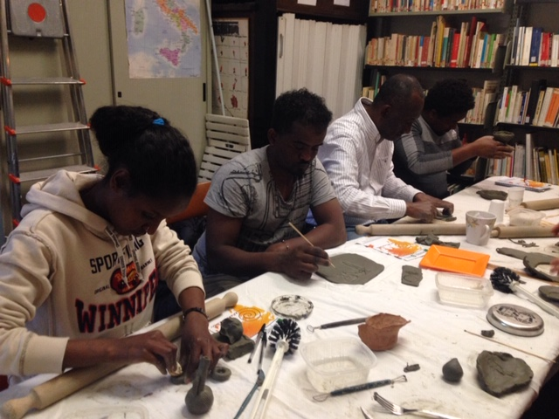 | il racconto, la manipolazione della creta.  L’utilizzo di più mezzi espressivi ha consentito di avere la testimonianza anche di chi non era ancora in grado di esprimersi compiutamente nella lingua italiana. Della cinquantina di migranti che hanno partecipato ai laboratori infatti una minima parte disponeva di discrete competenze linguistiche (in media di livello B1), per tutti gli altri la competenza si attestava sui livelli A1 e Pre A1.

Quando le risorse linguistiche disponibili sono deficitarie perché le competenze nella lingua 2 non sono sufficienti a far fronte alle varie situazioni comunicative in modo efficace spesso si ha una sorta di auto-censura sociale. Così i migranti non prendono parte o addirittura evitano alcune attività perché percepite come linguisticamente troppo impegnative. Per questo percepiscono il loro repertorio come inefficace e pertanto fonte di frustrazione. Per non incorrere in queste situazioni e creare un clima favorevole all’espressione di sé nei laboratori è stata più valorizzata la comunicazione rispetto alla correttezza linguistica formale.
Dalle narrazioni è emerso come ci siano molte similarità tra le esperienze migratorie di cittadini italiani arrivati a Sesto in cerca di lavoro negli anni del boom economico e quelle dei migranti provenienti dai paesi extra-europei alla ricerca di una vita migliore. In entrambe le situazioni l’arrivo a Sesto S. Giovanni è stato vissuto come un evento che rivoluziona la vita delle persone determinando una “rottura biografica”, un vero e proprio punto di frattura nella trama esistenziale, che porta la persona a ripensare la propria biografia e la concezione di sé. Sono gli schemi mentali e i modelli comportamentali interiorizzati, validi fino a quel momento, a non tenere più.
Ai migranti con scarse competenze linguistiche in lingua italiana è stato anche proposto il ritratto plurilingue, uno strumento facente parte di un kit che il Consiglio d’Europa ha predisposto a supporto dell’integrazione linguistica di rifugiati e richiedenti asilo allo scopo di dare visibilità al loro repertorio linguistico (www.coe.int/it/web/language-support-for-adult-refugees). Spesso infatti i migranti vengono identificati più per la lingua che non conoscono che per quelle che conoscono. Dalle sagome colorate sia dai migranti sia dagli italiani è emersa non solo la conoscenza di più lingue e dialetti ma soprattutto che la lingua madre è ciò che identifica la persona. | 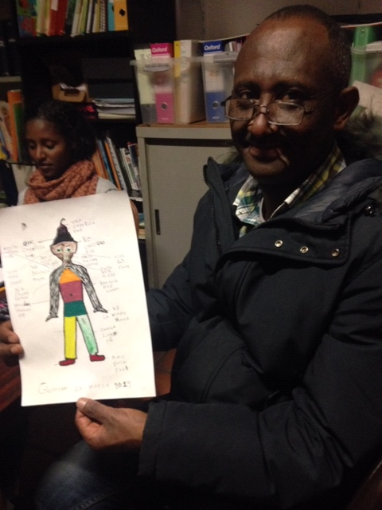

Per i partecipanti italiani l’esperienza del ritratto plurilingue si è rivelata un’occasione per riflettere sul fatto che persone che provengono dai Paesi africani, pur parlando fluentemente a volte anche quattro o più lingue, vengono considerate non istruite.

L’esperienza dei laboratori è raccontata nel libro “Mi sento albero nella mia città” che nel titolo, frase tratta dal racconto di una donna italiana con un passato di migrazione, vuole significare il percorso di radicamento nel tessuto cittadino fino al punto di offrire, come un albero, ombra e protezione ai nuovi arrivati: “E mi sento albero nel giardino della mia città: ho radici profonde, tronco, rami, fronde, nidi. Proteggo, offro quiete, faccio ombra. Accolgo e raccolgo bisbigli, racconti, passi; farfalle novelle succhiano i miei fiori”.
I fogli firme degli incontri dei laboratori di narrazione sono archiviati presso il Cespi, così come le liberatorie rilasciate dai partecipanti.

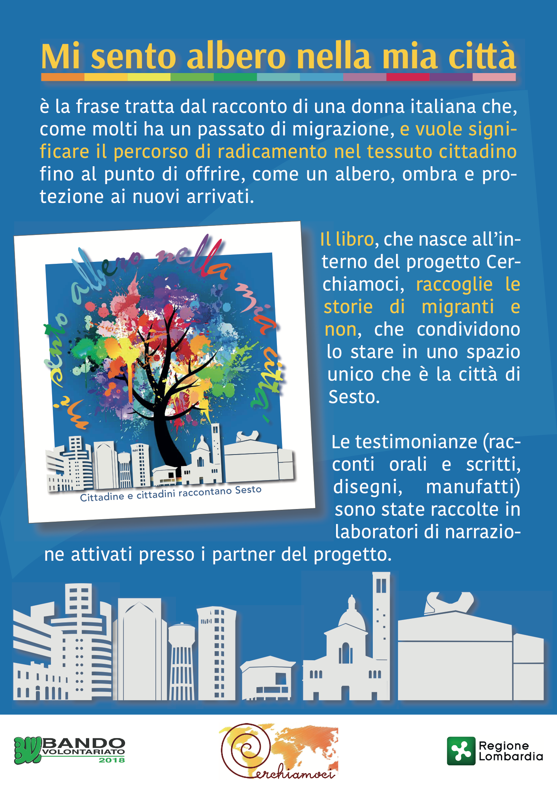

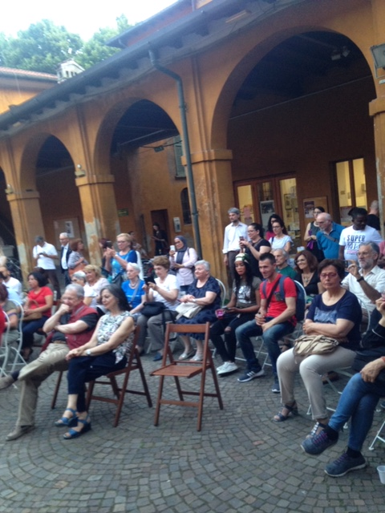 | L’ultimo laboratorio di narrazione, previsto in fase di progettazione come rivolto a un pubblico più ampio di cittadini, è stato realizzato in occasione della festa annuale di giugno del CESPI e aperta alla cittadinanza.  A tutte le persone intervenute alla festa, migranti e non, è stato chiesto di esprimersi in merito a “Sesto per me è…”. (Cfr all.)  Le narrazioni raccolte nei laboratori e i diversi sguardi sulla città espressi dalle persone intervenute alla festa del 5 giugno 2019 hanno dato spunto ai giovani dell’Associazione musicale Dama, partner del progetto, di comporre un brano musicale.

Valutazione del progetto

Coerenza tra le attività preventivate e quelle effettivamente realizzate

Molto positiva la valutazione dei risultati effettivamente conseguiti in linea con i risultati attesi, come si evince da quanto segue.

CLOUD

Lo spazio cloud, creato all’avvio del progetto, si è rivelato uno strumento inadeguato alle competenze delle persone coinvolte nelle diverse attività; pertanto lo strumento principe di comunicazione sono stati e-mail e Whatsapp.

CORSI DI ITALIANO L2
Hanno frequentato 251 corsisti a fronte dei 150 ipotizzati. Di essi 32 hanno superato l’esame per la certificazione del livello A2 così come ipotizzato (una trentina). Di molto superiori le ore di volontariato dei docenti e delle educatrici.

LABORATORI NARRAZIONE
Sono 72 i partecipanti ai 5 percorsi laboratoriali organizzati presso i vari partner. Il numero aumenta e supera il centinaio previsto se teniamo in considerazione anche le persone coinvolte nella raccolta dei punti di vista sulla città organizzata in occasione della festa per la chiusura dei corsi di lingua.

LABORATORIO TEATRALE

Gli incontri hanno avuto una cadenza settimanale, come preventivato, nonostante il numero dei partecipanti sottodimensionato rispetto alle aspettative.

LABORATORIO SARTORIA: confermato il numero di donne partecipanti.

SPORTELLO DI ASCOLTO
A fronte del centinaio di utenti previsti sono 139 le persone che si sono rivolte allo sportello, molte delle quali si sono presentate più volte allo sportello.

SCONFINANDO
Come preventivato, ha collaborato alla promozione del progetto, ha partecipato alla raccolta fondi organizzando una lotteria a premi, ha anche raccolto le storie di alcuni clienti.

Costi/benefici derivanti dalla realizzazione del progetto

Il progetto ha permesso di consolidare la rete di partenariato non soltanto dal punto di vista del fare insieme le azioni previste dal progetto ma soprattutto nell’aver potenziato la consapevolezza del valore aggiunto della rete, come strumento efficace di intervento nel sociale e di dialogo con la comunità, superando l’autoreferenzialità che può limitare l’apertura dello sguardo. Questo è un risultato importante del progetto in quanto ha gettato le basi per future collaborazioni.

Positivo il giudizio sulle attività del progetto espresso in diverse situazioni soprattutto dai migranti, che si sono sentiti valorizzati come portatori di conoscenze competenze e hanno acquisito maggior consapevolezza delle risorse personali da mettere in gioco. Positivo il fatto che le relazioni con le associazioni partner siano state potenziate in un agire comune e condiviso, linea questa che ameremmo portare avanti anche per il futuro in quanto la rete è oggi un importante strumento per dialogare con una comunità, ma anche un positivo strumento per vivere una nuova via come singola associazione.

Pesante l’esposizione finanziaria di € 10.000,00 tutta a carico del Cespi, per far fronte ai pagamenti nei tempi dati, in attesa del ricevimento del saldo: si è dovuto pertanto ricorrere a prestiti personali dei soci e a un prestito bancario. Questa situazione ha creato non pochi malumori all’interno del direttivo e una certa ostilità verso la partecipazione a bandi.

Le ore di volontariato

Il partenariato ha messo a disposizione del progetto 6766 ore complessivamente, articolate come segue.

Ore di volontariato del Capofila: il CESPI, a fronte di 1730 ore preventivate, ha messo a disposizione 3992 ore.
Ore a preventivo |  | Consuntivo | NOTE
Docenza  CESPI sede centrale  CESPI scuola mamme  CESPI educatrici | 1200 | 1554  588  1142 | 29 docenti  14 educatrici per gestione bimbi  4 Riunioni con docenti
Laboratori narrazione  Vimercati | 300 | 320 | Formazione volontari  Gestione incontri  Predisposizione materiali  Redazione resoconti e tenuta documentazione
Coordinamento  Barbanti, Vimercati | 150 | 148 | Riunioni con partner  Monitoraggio azioni  Gestione comunicazione coi partner e con enti esterni  Redazione report
Promozione progetto  Barbanti, Ferrari Vimercati | 80 | 90 | Magliette con logo  Feste Casa associazioni  Cene raccolta fondi  Stampa locale  Sito Il faro di Sesto  Festa sconfinando 28/9/19  Festa parco nord 22/9/19
Amministrazione |  | 50
Libro  (Barbanti Vimercati) |  | 100

Ore di volontariato dei partner: a fronte di 1142 ore preventivate sono state messe a disposizione del progetto 2774 ore, come si evince dallo schema sotto riportato

Preventivo |  | Consuntivo
Da donna a donna | 170 | 434
Sconfinando | 40 | 45
Dama | 30 | 30
Parrocchia S. Giovanni | 50 | 50
Opus personae | 180 | 80
Sportello | 672 | 2135

27 novembre 2019

